
T.C.
PAMUKKALE ÜNİVERSİTESİ
SAĞLIK ARAŞTIRMA VE UYGULAMA MERKEZİ

“Sağlıklı yaşam, mutlu bireyler, güler yüzlü toplum”

BEL FITIĞI EL KİTABI
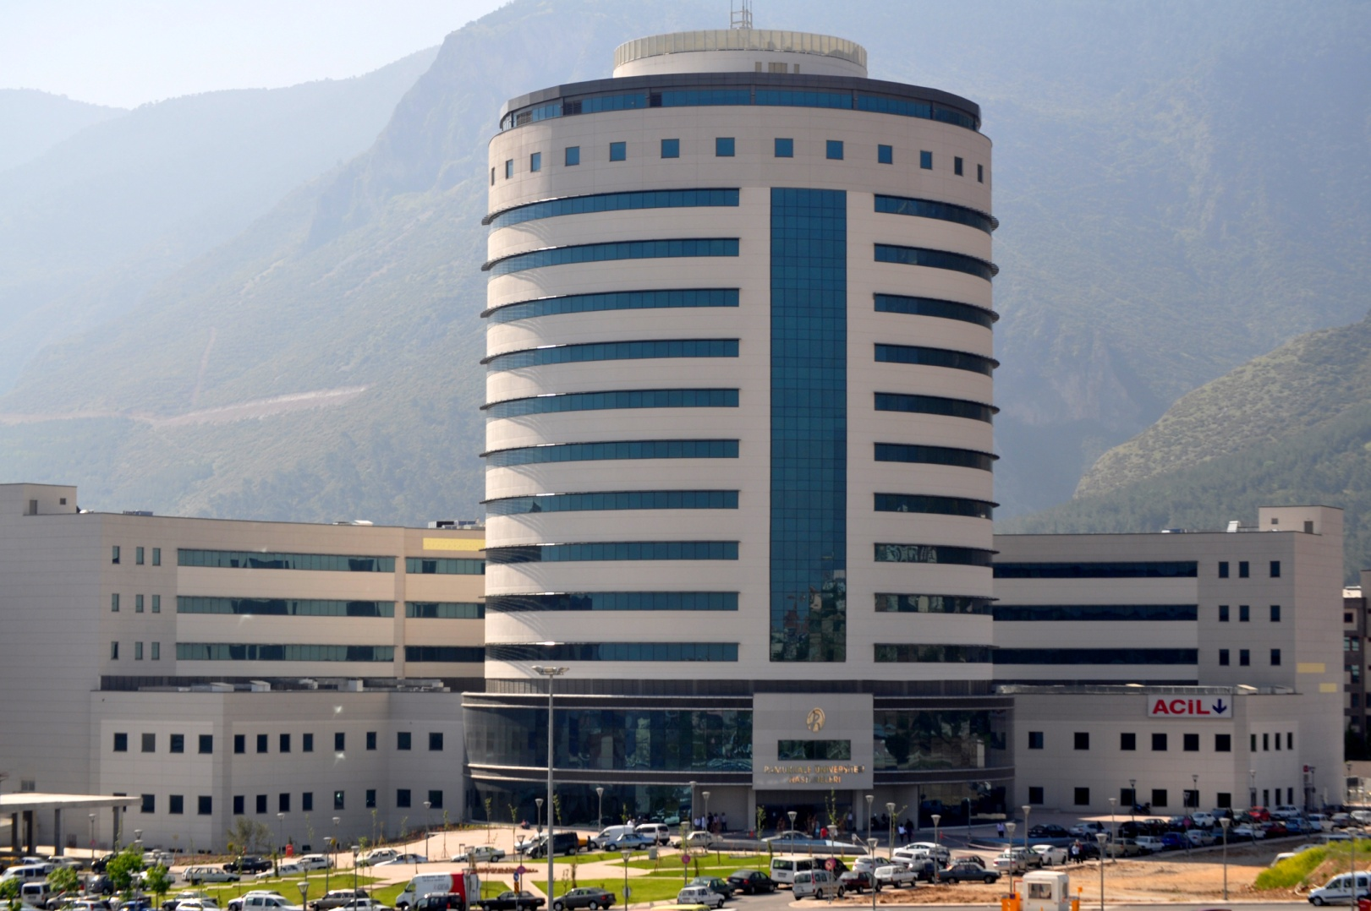

BEL FITIĞI OPERASYONU OLAN HASTALARIN TABURCULUK PLANI
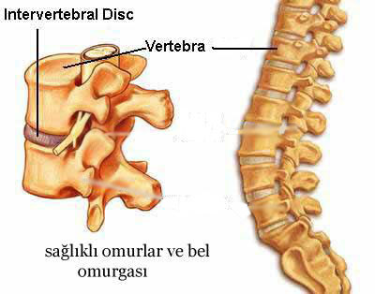 Bel fıtığı: Beldeki omur kemikleri arasında bulunan disklerin fıtıklaşması sonucu ortaya çıkan bir rahatsızlıktır.
Bel Fıtığının Belirtileri Nelerdir?
- Şiddetli bel ve bacak ağrıları görülür.
- Bel çevresinde yoğun olarak hissedilen ağrı bacaklara ve kalçalara yayılarak ilerler.
- Bacaklarda şiddetli uyuşmalar başlar.
- 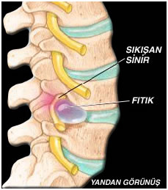Yürüme ve oturma güçlüğü
- Kısıtlı hareket etme.
- İleri safhalarda: iktidarsızlık, idrar
Tutamama, duyu ve hareket kayıpları görülür.
Bel Fıtığının Kesin Teşhisi Nasıl Konulur?
Bel fıtığının tanısında ayrıntılı fizik muayene (hasta öyküsü, nörolojik muayene ve hareket sistemi muayenesi) ve görüntüleme yöntemleri (MR ve röntgen), birlikte değerlendirilir. Kesin teşhis Bilgisayarlı Tomografi (Manyetik Rezonans) sayesinde konulabilir.
AMELİYAT ÖNCESİ HAZIRLIK
Sigara içmek kandaki oksijen düzeyini azalttığı için yara iyileşmesini geciktirmektedir. Eğer sigara kullanıyorsanız ameliyattan iki hafta önce sigara kullanımı bırakmanız iyileşme süreciniz açısından çok önlemli bir faktördür.
Ameliyattan bir hafta öncesine kadar alkol kullanmamaya özen gösteriniz.
Ameliyatınız öncesinde herhangi bir zamanda geçirdiğiniz önemli bir hastalık, alerji ya da kronik rahatsızlıklarınızı ( hipertansiyon, şeker hastalığı, geçirilmiş ameliyat vb. ) ve sürekli kullandığınız ilaçları mutlaka doktorunuza bildiriniz.
Ameliyat öncesinde doktorunuzun sizden istemiş olduğu tetkikleri mutlaka yanınızdagetirmelisiniz.(Tomografi,Ultrasonvb.)
Ameliyattan bir gece önce banyonuzu yapıp, iyi bir uyku uyumaya dikkat ediniz.
Hastaneye gelirken rahat kıyafetler giyiniz, makyaj yapmayınız, oje ve takı kullanmayınız. Değerli eşyalarınızı evinizde bırakınız.
Ameliyat öncesi güvenliğiniz için altı saatlik kesin açlık süresi gerekmektedir. Bu altı saat içinde su dahi içmemeniz önemlidir. Gece 24.00’ten sonra, herhangi bir şey yiyip içmeyiniz. Ameliyat sabahı hastaneye geldiğinizde, size ayrılan odaya yerleştirileceksiniz. Öykünüz alınacak vital bulgularınız (tansiyon, ateş, nabız) kontrol edilerek kaydedilecek, damar yolu açılacak ve sıvı-elektrolit dengesini sağlamak amaçlı serum takılacaktır.
Ameliyathaneden sizi almaya geldiklerinde ameliyat önlüğünü üzerinizdeki her şeyi çıkarıp giymeniz gerekir. Üzerinizde bulunan değerli eşyalarınızı varsa takma dişlerinizi çıkarıp yakınınıza telsim etmelisiniz
AMELİYAT SONRASI BAKİM
* Hastanın tansiyon, ateş, nabız kontrolleri alınır.
*Sıvı kayını önlemek amacıyla serum takılır.6 saat sonra ağızdan sıvı alımı başlatılır. *Hastanın bilinci yerine geldiği zaman idrar sondası varsa mesane jimnastiğine başlanır.
*Hasta doktorunun uygun gördüğü zamanda korsesi takılarak yürütülür.
DİKKAT EDİLECEK KURALLAR
Doktor aksini belirtmedikçe 4 hafta istirahat edilmelidir.
Fizyoterapistinizin hazırladığı ev egzersiz programı 4 hafta boyunca yapmalıdır. 4. hafta sonunda fizyoterapistinize kontrole giderek bir sonraki aşamada yapılması gereken egzersizleri öğrenmelisiniz. Uzun süre oturur ya da ayakta durur pozisyonda durulmamalıdır. Doktorunuz tarafından korse takmanız önerildiyse otururken ve ayaktayken korsenizi takmalısınız. Aktivite öncesi de mutlaka korse giyilmelidir.
Ev içinde kısa yürüyüşler yapılabilir. Yürüyüş her gün bir metre daha artırılmalıdır.
Merdiven mümkün olduğunca çıkılmamalıdır.
Ayakta dururken bir diz bükülmelidir. Böylece sırttaki gerilme azalmaktadır. Karın içe çekik ve sırt dik olmalı ve uzun süre ayakta durulmamalıdır.
Oturulan sandalyenin düz, bir aralığı, ayaklığı mutlaka olmalıdır. Yumuşak ve derin olan sandalye, koltuklarda oturulmamalıdır. Otururken mutlaka dizler bükülü olmalıdır.
Bir obje kaldırılmak istendiğinde dizler ve kalça bükülmemeli, obje göğse yakın tutulup ayağa kalkılmalıdır. Bel seviyesinden eğilmemelidir. Bir objeyi kaldırma ve dönme hareketi aynı anda yapılmamalıdır
Yatakta uzanırken bel eğik değil her zaman düz pozisyonda olmalıdır.
Normal tuvalete oturabilir, fakat alafranga tuvalet tercih edilir.
Ameliyattan bir hafta sonra ameliyat bölgenizin kontrolü, bir ay sonra da genel kontrol için doktorunuza başvurmalısınız. Diğer kontrol tarihleriniz size daha sonra bildirilecektir.
Doktor izni olmadan spor ya da ağır işler gibi zorlu aktiviteler yapılmamalıdır.
Kilo almamaya, fazla kilonuz varsa vermeye çalışınız. Bel ve karın adalelerinizi kuvvetlendirdiğiniz takdirde, ileride rahat bir yaşantınızın olacağını unutmayınız.
Dikişler ameliyattan sonra 10 ile 14 gün arasında alınır. Hasta dikişler alındıktan 2-3 gün sonra yıkanabilir. Eğer alınacak dikişiniz yoksa ameliyattan itibaren bir hafta sonra banyo yapabilirsiniz.
Operasyon yerinde ağrı, ısı artışı, kızarıklık, akıntı vb. enfeksiyon belirtileri yönünden izlenmelidir. Enfeksiyon bulguları varsa vakit kaybetmeden doktora başvurulmalıdır.
Doktorun reçeteye yazdığı ilaçlar bitene kadar doktorunuzun anlattığı şekilde kullanmalıdır. Aksi söylenmemişse ilaç almanıza gerek yoktur. Size verilen ilaçlar dışında ilaç almayınız. Beklenmeyen bir durum varsa doktorunuza telefon ediniz.
Oturarak çalışıyor iseniz ya da uzun süre oturmak zorunda iseniz, uzun süre aynı pozisyonda oturmayınız (en fazla 2 saat ), belirli aralıklarda kalkıp dolaşınız. Oturmak bele ayakta durmaktan daha fazla yük bindirerek ağrının oluşmasına neden olur.
Araba kullanırken koltuğun tam olarak belinizi kavramasına ve dik pozisyonda olmasına dikkat ediniz.
Temizlik yaparken belinizi dik tutarak dizlerinizden öne doğru eğiliniz.
Ayakkabı bağlamak ya da benzer bir hareket yapmak zorunda iseniz çömelerek veya ayağımızı yüksekçe bir yere koyarak bağcıklarınızı bağlayabilirsiniz.
Ütü yaparken tek ayağın altına 15–20 cm yüksekliğinde basamak koyarak belinizi rahatlatabilirsiniz.
Raflardan kitap ya da herhangi bir eşya alırken öncelikle ayağınızın altına yükselti koyarak alacağınız cismin yüksekliğine kadar kendinizi yükseğe ayarladıktan sonra cismi alınız.

Hep Birlikte Sağlıklı Yarınlara…
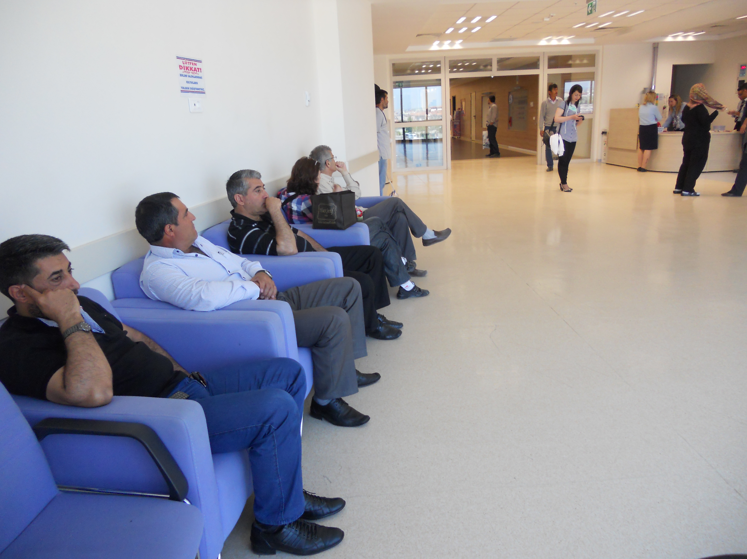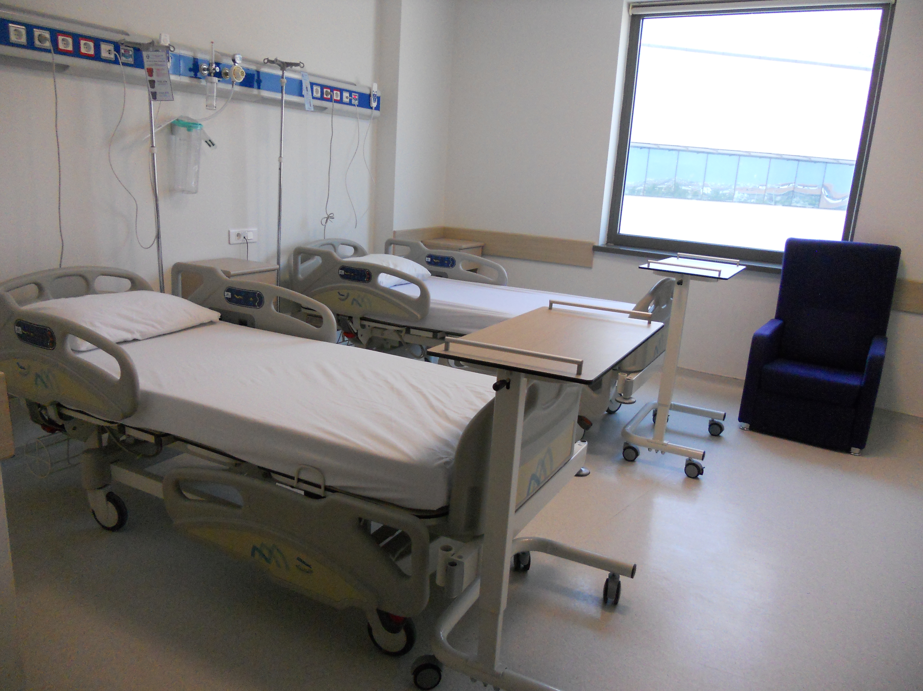

Hasta Konforunu ve Rahatlığını Ziyaretçiler ve Refakatçiler İçin Sağlayan Odalarımız Uygun Bekleme Salonları

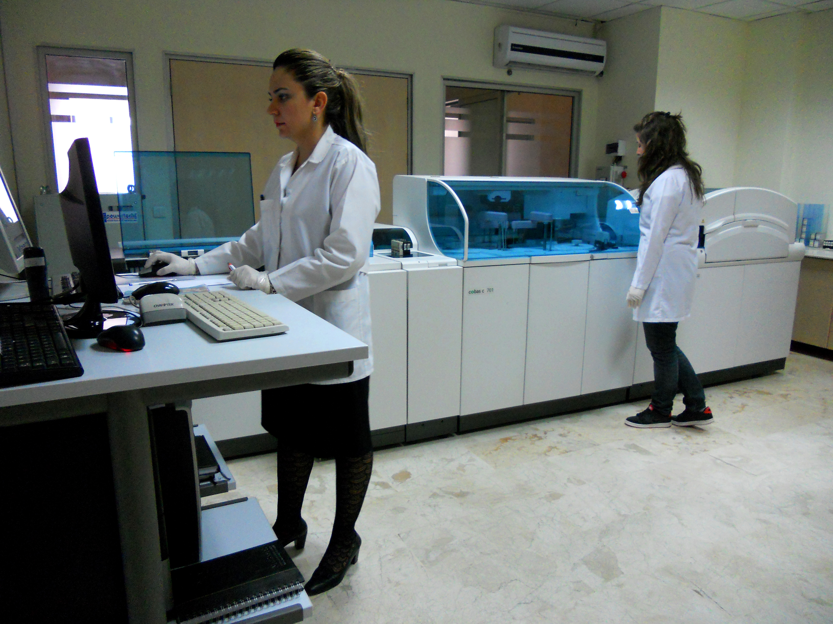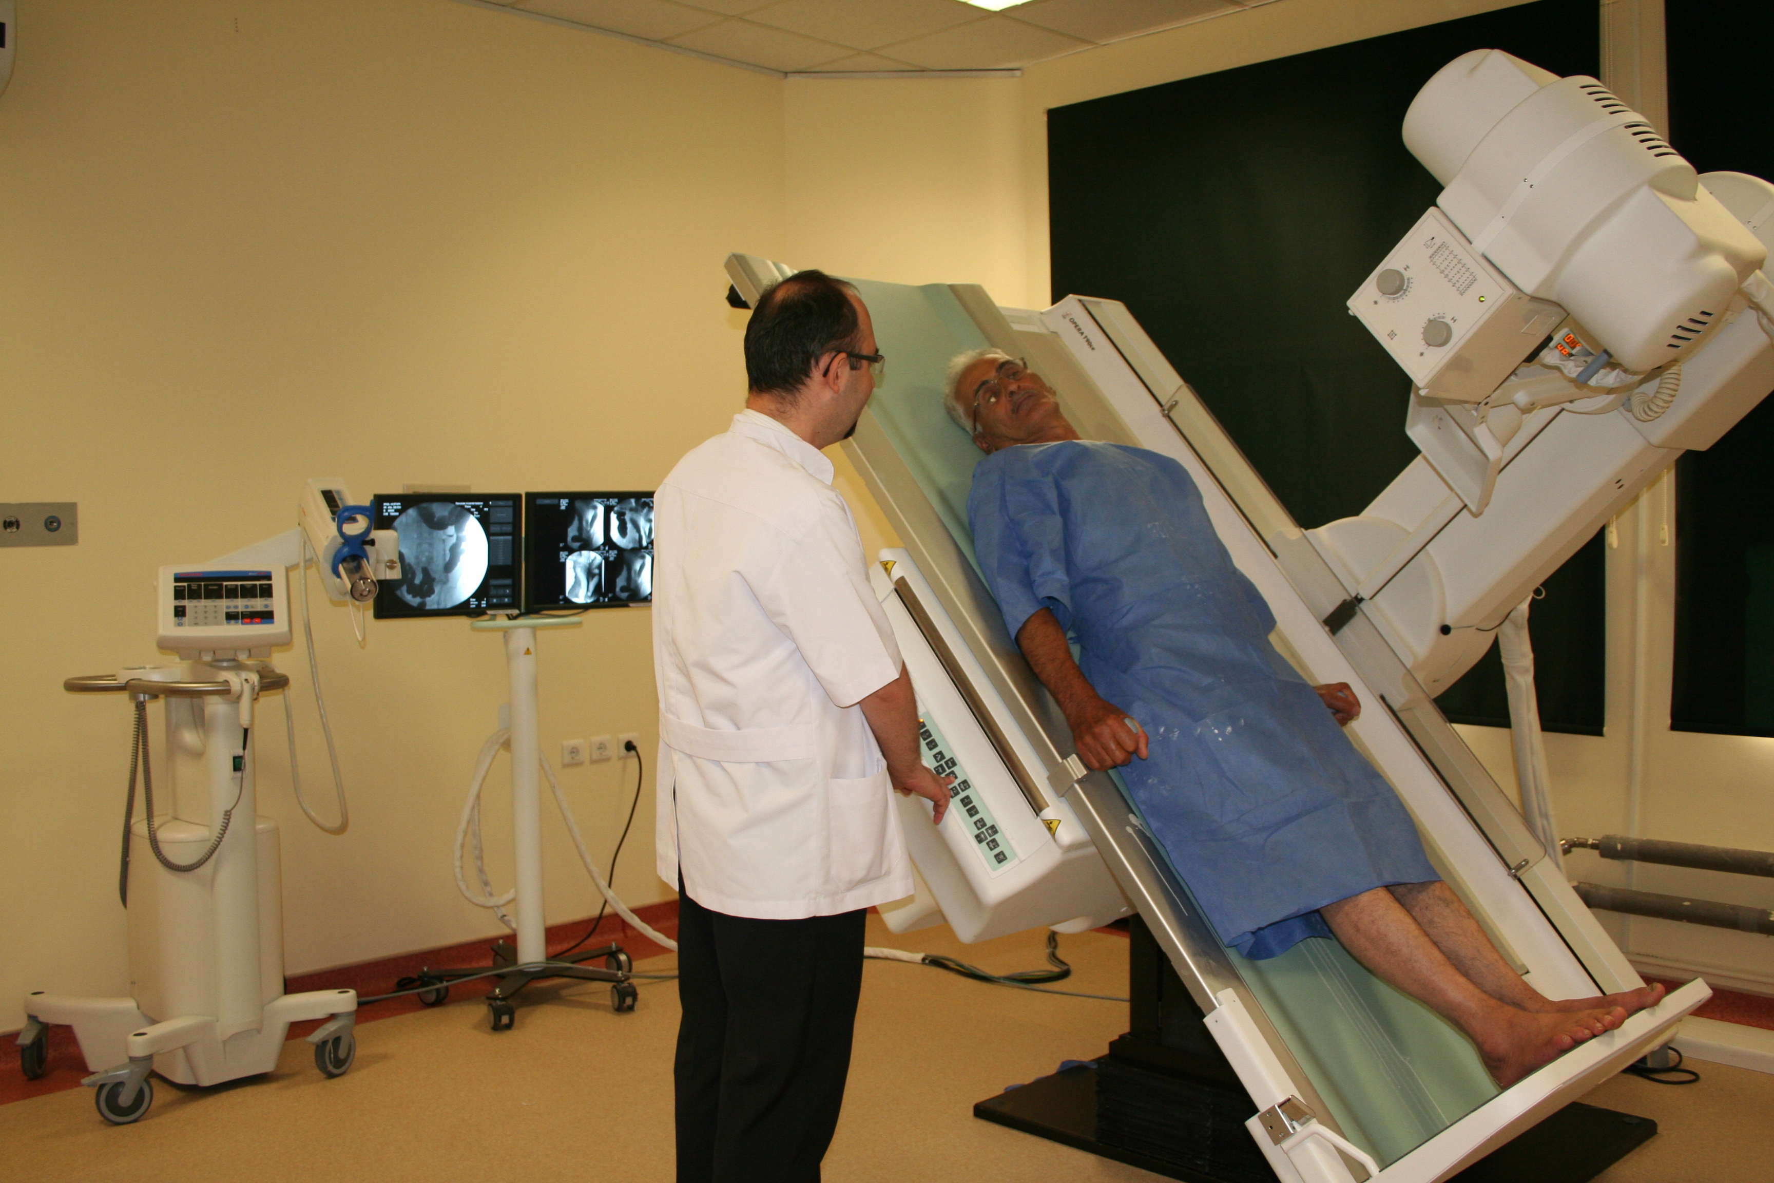

Modern Laboratuvarlar Gelişmiş Tanı ve Tedavi Üniteleri
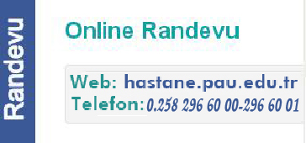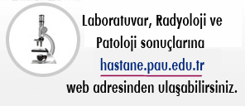

İLETİŞİM Pamukkale Üniversitesi Hastanesi Kınıklı Kampüsü
Acıpayam - Antalya Asfaltı Üzeri
Kınıklı - Denizli

Memnuniyet, Öneri ve Şikayet
infohastane@pau.edu.tr

